Poniedziałek 12.04.2021
- „Od autora do czytelnika” – oglądanie filmu i rozmowa – prosimy dziecko, by podało swoje pomysły na temat, jak powstaje książka. Następnie sprawdzamy te przypuszczenia oglądając prezentację "Jak powstaje książka":
https://www.youtube.com/watch?v=Oo0bSS0bNIs
Po obejrzeniu prezentacji zadajemy dziecku pytania:
- Kto pisze książkę?
- Kto rysuje ilustracje do książek?
- Gdzie trafia gotowa książka?
- Gdzie możemy kupić książki a gdzie wypożyczyć?
- „Pi - sarz” – zabawa dydaktyczna .
Rodzic czyta kolejno wyrazy z ramki następnie dziecko, ma pokazać napis w ramce np. pisarz, dzieli go na sylaby i liczy je.
Wersja trudniejsza dla dzieci chętnych: dziecko głoskuje słowa: pisarz, ilustrator, książka, autor
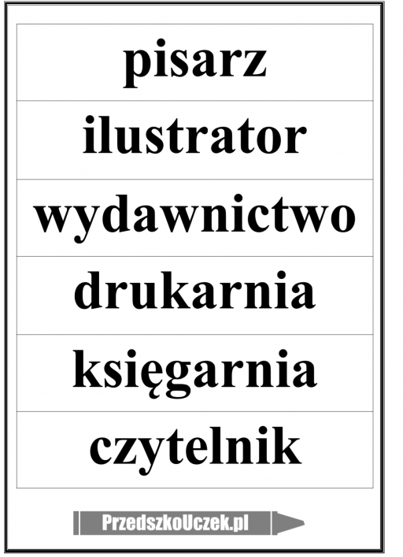

- "Ruch to zdrowie"- zabawy ruchowe z wykorzystaniem koca.
Na – pod – za – ruchowa zabawa dydaktyczna z rodzicem
Dajemy dziecku mały kocyk lub chustę i wydajemy mu polecenia: wejdź pod kocyk, stań na kocyku, kucnij za mną itp.
" Odklej mnie" – dziecko leży na kocyku, „przyklejone” do podłogi, a rodzic próbuje „oderwać” od podłogi poszczególne części ciała dziecka.
Jedziemy na kocyku – zabawa z rodzicem .Dziecko siedzi na kocyku, a rodzic ciągnie za kocyk.
4. Odszukaj pary- zadaniem dziecka będzie doszukanie takich samych książek i połączenie ich w pary(karty pracy można wydrukować jeśli jest taka możliwość lub tylko odszukać pary i połączyć palcem na ekranie monitora).
